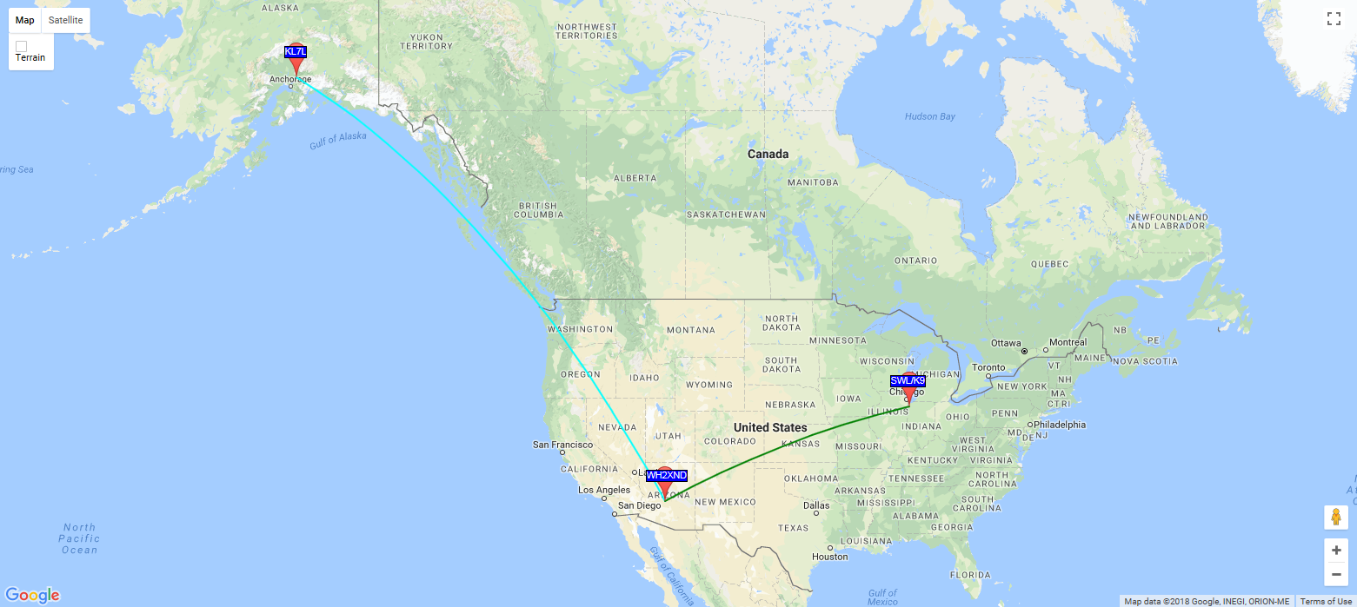46 spots:
Timestamp | Call | MHz | SNR | Drift | Grid | Pwr | Reporter | RGrid | km | az
2018-01-31 17:16 | WH2XND | 0.075596 | -30 | 0 | DM33xt | 1 | SWL/K9 | EN61 | 2350 | 61
2018-01-31 17:08 | WH2XND | 0.075596 | -28 | 0 | DM33xt | 1 | SWL/K9 | EN61 | 2350 | 61
2018-01-31 17:04 | WH2XND | 0.075596 | -27 | 0 | DM33xt | 1 | SWL/K9 | EN61 | 2350 | 61
2018-01-31 17:00 | WH2XND | 0.075596 | -26 | 0 | DM33xt | 1 | SWL/K9 | EN61 | 2350 | 61
2018-01-31 16:56 | WH2XND | 0.075596 | -25 | 0 | DM33xt | 1 | SWL/K9 | EN61 | 2350 | 61
2018-01-31 16:52 | WH2XND | 0.075596 | -24 | 0 | DM33xt | 1 | SWL/K9 | EN61 | 2350 | 61
2018-01-31 16:48 | WH2XND | 0.075596 | -24 | 0 | DM33xt | 1 | SWL/K9 | EN61 | 2350 | 61
2018-01-31 16:44 | WH2XND | 0.075596 | -23 | 0 | DM33xt | 1 | SWL/K9 | EN61 | 2350 | 61
2018-01-31 16:40 | WH2XND | 0.075596 | -23 | 0 | DM33xt | 1 | SWL/K9 | EN61 | 2350 | 61
2018-01-31 16:36 | WH2XND | 0.075596 | -23 | 0 | DM33xt | 1 | SWL/K9 | EN61 | 2350 | 61
2018-01-31 16:32 | WH2XND | 0.075596 | -24 | 0 | DM33xt | 1 | SWL/K9 | EN61 | 2350 | 61
2018-01-31 16:28 | WH2XND | 0.075596 | -23 | 0 | DM33xt | 1 | SWL/K9 | EN61 | 2350 | 61
2018-01-31 16:24 | WH2XND | 0.075596 | -22 | 0 | DM33xt | 1 | SWL/K9 | EN61 | 2350 | 61
2018-01-31 16:20 | WH2XND | 0.075596 | -22 | 0 | DM33xt | 1 | SWL/K9 | EN61 | 2350 | 61
2018-01-31 16:16 | WH2XND | 0.075596 | -20 | 0 | DM33xt | 1 | SWL/K9 | EN61 | 2350 | 61
2018-01-31 16:12 | WH2XND | 0.075596 | -20 | 0 | DM33xt | 1 | SWL/K9 | EN61 | 2350 | 61
2018-01-31 16:08 | WH2XND | 0.075596 | -20 | 0 | DM33xt | 1 | SWL/K9 | EN61 | 2350 | 61
2018-01-31 16:04 | WH2XND | 0.075596 | -20 | 0 | DM33xt | 1 | SWL/K9 | EN61 | 2350 | 61
2018-01-31 16:00 | WH2XND | 0.075596 | -20 | 0 | DM33xt | 1 | SWL/K9 | EN61 | 2350 | 61
2018-01-31 15:56 | WH2XND | 0.075596 | -20 | 0 | DM33xt | 1 | SWL/K9 | EN61 | 2350 | 61
2018-01-31 15:52 | WH2XND | 0.075596 | -20 | 0 | DM33xt | 1 | SWL/K9 | EN61 | 2350 | 61
2018-01-31 15:48 | WH2XND | 0.075596 | -19 | 0 | DM33xt | 1 | SWL/K9 | EN61 | 2350 | 61
2018-01-31 15:44 | WH2XND | 0.075596 | -18 | 0 | DM33xt | 1 | SWL/K9 | EN61 | 2350 | 61
2018-01-31 15:40 | WH2XND | 0.075596 | -18 | 0 | DM33xt | 1 | SWL/K9 | EN61 | 2350 | 61
2018-01-31 15:36 | WH2XND | 0.075596 | -19 | 0 | DM33xt | 1 | SWL/K9 | EN61 | 2350 | 61
2018-01-31 15:32 | WH2XND | 0.075596 | -18 | 0 | DM33xt | 1 | SWL/K9 | EN61 | 2350 | 61
2018-01-31 15:28 | WH2XND | 0.075596 | -19 | 0 | DM33xt | 1 | SWL/K9 | EN61 | 2350 | 61
2018-01-31 15:24 | WH2XND | 0.075596 | -18 | 0 | DM33xt | 1 | SWL/K9 | EN61 | 2350 | 61
2018-01-31 15:20 | WH2XND | 0.075596 | -18 | 0 | DM33xt | 1 | SWL/K9 | EN61 | 2350 | 61
2018-01-31 15:16 | WH2XND | 0.075596 | -18 | 0 | DM33xt | 1 | SWL/K9 | EN61 | 2350 | 61
2018-01-31 15:12 | WH2XND | 0.075596 | -18 | 0 | DM33xt | 1 | SWL/K9 | EN61 | 2350 | 61
2018-01-31 15:08 | WH2XND | 0.075596 | -18 | 0 | DM33xt | 1 | SWL/K9 | EN61 | 2350 | 61
2018-01-31 15:04 | WH2XND | 0.075596 | -18 | 0 | DM33xt | 1 | SWL/K9 | EN61 | 2350 | 61
2018-01-31 15:00 | WH2XND | 0.075596 | -17 | 0 | DM33xt | 1 | SWL/K9 | EN61 | 2350 | 61
2018-01-31 14:56 | WH2XND | 0.075596 | -18 | 0 | DM33xt | 1 | SWL/K9 | EN61 | 2350 | 61
2018-01-31 14:52 | WH2XND | 0.075596 | -18 | 0 | DM33xt | 1 | SWL/K9 | EN61 | 2350 | 61
2018-01-31 14:48 | WH2XND | 0.075596 | -18 | 0 | DM33xt | 1 | SWL/K9 | EN61 | 2350 | 61
2018-01-31 14:44 | WH2XND | 0.075596 | -18 | 0 | DM33xt | 1 | SWL/K9 | EN61 | 2350 | 61
2018-01-31 14:40 | WH2XND | 0.075596 | -18 | 0 | DM33xt | 1 | SWL/K9 | EN61 | 2350 | 61
2018-01-31 14:36 | WH2XND | 0.075596 | -20 | 0 | DM33xt | 1 | SWL/K9 | EN61 | 2350 | 61
2018-01-31 14:32 | WH2XND | 0.075596 | -19 | 0 | DM33xt | 1 | SWL/K9 | EN61 | 2350 | 61
2018-01-31 14:28 | WH2XND | 0.075596 | -19 | 0 | DM33xt | 1 | SWL/K9 | EN61 | 2350 | 61
2018-01-31 14:24 | WH2XND | 0.075596 | -19 | 0 | DM33xt | 1 | SWL/K9 | EN61 | 2350 | 61
2018-01-31 14:20 | WH2XND | 0.075596 | -19 | 0 | DM33xt | 1 | SWL/K9 | EN61 | 2350 | 61
2018-01-31 09:48 | WH2XND | 0.075595 | -30 | 0 | DM33xt | 1 | KL7L | BP51ip | 4059 | 331
2018-01-31 06:48 | WH2XND | 0.075595 | -31 | 0 | DM33xt | 1 | KL7L | BP51ip | 4059 | 331

